Misterios del Sudoeste Americano –
¿Los Viajeros Anasazi en el Tiempo?
Diciembre 16, 2015
por Jonette Crowley
Traducción: Fara González
Difusión: El Manantial del Caduceo
http://www.manantialcaduceo.com.ar/libros.htm
https://www.facebook.com/ManantialCaduceo

Anasazi – los Antiguos - ¿Viajeros en el Tiempo?
“La población de ciudades enteras se fue a otros mundos para no regresar jamás” – Anciano Navajo
¿Eran viajeros en el tiempo? ¿Se trasladaban inter-dimensionalmente?
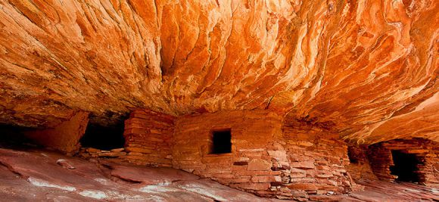
Casa Incendiada en Utah
Como nativa de Colorado me entusiasma guiar de nuevo una gira espiritual a mi parte del mundo - ¡el Sudoeste Americano! En preparación para esta gira estaré informando en mi blog respecto a algunos de los misterios del área.
Conexión a los Anasazi
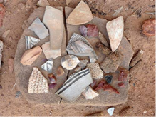
Artefactos Anasazi
A principios de los años 90 llevé mi primera gira espiritual a Utah, explorando y acampando cerca de las ruinas Anasazi virtualmente desconocidas. Todavía había mazorcas de maíz en los almacenes, restos de vasijas de barro diseminadas alrededor. Al meditar en el borde de un acantilado una noche, Águila Blanca canalizó y de alguna forma abrió una puerta en el espacio/tiempo para que todos pasáramos por ella. En nuestro pequeño grupo de ocho TODOS comenzaron a canalizar ¡como si fuésemos gente Anasazi! Éramos los ancianos decidiendo qué hacer como aldea, dado el abuso de tribus enemigas del norte. Era mágico: como si NOSOTROS también fuésemos viajeros en el tiempo. Como grupo, elegimos salir de la aldea y migrar al sur. Águila Blanca canalizó, como una confirmación de la sabiduría de nuestra decisión atemporal: “Deben irse antes que caiga la nieve”.
Al día siguiente mientras caminábamos por las áreas que habían sido cuevas de enterramiento, trabajamos para liberar cualesquiera espíritus Anasazi remanentes. Águila Blanca canalizó un mensaje: “Serán protegidos por su trabajo. Siempre tendrán maíz”. A lo largo de los años, esa declaración me ha dado mucho consuelo. Confío en que yo y todos los que seguimos el sendero del servicio siempre seremos protegidos. Tengo esta planta de maíz en mi mesa para recordarme esta promesa.
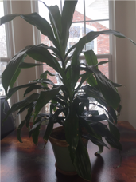
Planta de Maíz de Jonette
Al salir de los cañones esa tarde comenzó a caer una suave nieve de octubre.
Nadie sabe por qué los Anasazi desaparecieron luego de solamente 300 años. Habiendo construido ‘ciudades’ maravillosas en piedra arenisca – las más famosas son Mesa Verde en Colorado y el Cañón del Chaco en Nuevo Méjico. Claramente parte de su arquitectura y sus creencias se convirtieron en parte de las culturas Pueblo y Hopi.
El Dr. Sam Osmanagich – el mismo hombre que descubrió las Pirámides en Bosnia – escribió un libro llamado El Misterio de la Civilización Anasazi. El escribe sobre una conversación que tuvo con un anciano Navajo que le dijo: “la población de ciudades enteras se fue a otros mundos para no regresar jamás”. ¿Eran viajeros en el tiempo? ¿Se trasladaban inter-dimensionalmente?
¿Existencia Multi-Dimensional?
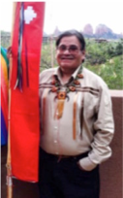 Otra historia, una que le escuché a mi amigo el Gran Jefe Woableza, un sabio y relator de historias – que estará con nosotros en nuestra gira por el Gran Sudoeste Americano en mayo – abunda sobre esto. En una reunión de ancianos en tierra Navajo, a él se le habló de algunos Navajo que realmente caminaban a través de un portal a otro mundo. Los Navajo estaban con sus familias en una de estas salidas y vieron a algunos nativos que parecían niños con un corte de cabello inusual. Algunos siguieron a los niños a través de un pasaje de piedra - ¡encontrando otra civilización!. Esa gente de otro mundo (Anasazi) les enseñó una canción de sanación para que la llevaran de vuelta a su tribu. Cuando los líderes Navajo quisieron llevar a Woableza y a otros ancianos a ese mundo se encontraron que un deslizamiento de rocas había cerrado el pasaje. Pero la canción de sanación se compartió con muchos ancianos de diferentes tribus.
Los Hopi, una antigua población nativa que ha vivido en el área del Gran Cañón desde hace más de mil años, siempre han tenido una larga visión del tiempo, siendo uno de los pocos grupos vivientes que tienen una Historia de la Creación oral. La tradición Hopi es que sus ancestros emergieron del vientre de la Tierra en el Gran Cañón. En sus kivas o habitaciones sagradas circulares, hay un ‘sipapu’ o agujero hacia el inframundo. La historia Hopi de la creación es que ahora estamos en el cuarto mundo. El primer mundo lo destruyó el fuego (los volcanes), el segundo el hielo, el tercero el agua (El Gran Diluvio)
La Roca Hopi de la Profecía

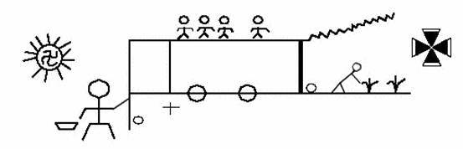
La Roca Hopi de la Profecía
Nuestra gira de mayo visitará las mesetas Hopi no muy lejos del Gran Cañón cerca de Oraibi, Arizona. Veremos su famosa Roca de la Profecía. Aquí se muestra un dibujo del petroglifo. Su interpretación es: La figura grande humana a la izquierda es el Gran Espíritu. El arco en su mano izquierda representa sus instrucciones para que los Hopi dejen sus armas de guerra. La línea vertical a la derecha del Gran Espíritu es una escala de tiempo en miles de años. El punto en el cual el Gran Espíritu toca la línea es el tiempo de su regreso.
El ‘sendero de vida’ establecido por el Gran Espíritu se divide en el sendero inferior, estrecho de Vida continua en armonía con la naturaleza y el camino superior más ancho de los logros científicos del hombre blanco. La línea entre los senderos, sobre la cruz, indica la venida de los hombres blancos; la Cruz es la de la Cristiandad. El círculo debajo de la cruz representa el Sendero de Vida continuo.
Las cuatro figuras humanas pequeñas en el camino superior representan, en un nivel, los tres mundos pasados y el presente; en otro nivel, las figuras indican que algunos de los Hopi viajarán el sendero del hombre blanco, por haber sido seducidos por su glamur.
Los dos círculos en el Sendero de Vida inferior son el ‘gran estremecimiento de la tierra’ (las dos Guerras Mundiales). La suástica en el sol y la cruz celta representan a los dos ayudantes de Pahana, el Verdadero Hermano Blanco.
La línea corta que regresa al Sendero de Vida correcto es la última oportunidad para que la gente regrese a la naturaleza antes que el camino superior se desintegre y disipe. El pequeño círculo sobre el Sendero de la Vida, después de la última oportunidad, es la Gran Purificación, después de la cual el maíz crecerá en abundancia de nuevo cuando regrese el Gran Espíritu. Y el Sendero de la Vida continúa para siempre….. El escudo Hopi en la esquina inferior derecha simboliza la Tierra y el área de las Cuatro Esquinas donde está la reservación de los Hopi. Los brazos de la cruz también representan las cuatro direcciones en las cuales ellos migraron de acuerdo a las instrucciones del Gran Espíritu.
Los puntos representan los cuatro colores del maíz Hopi, y los cuatro colores raciales de la humanidad. (Interpretación de Frank Waters, Libro de los Hopi, 1993)
La Gira Espiritual por el Gran Sudoeste Americano, mayo 2016
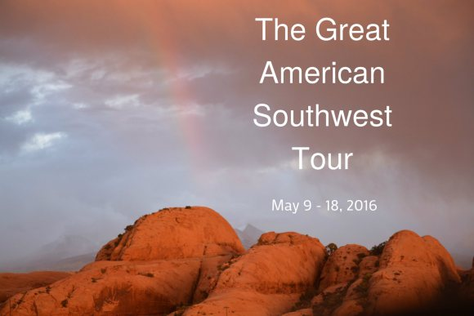
Detalles de la Gira
Please join me and Grand Chief Woableza as we travel for 9 days through the magic of the Southwest, beginning in Sedona and ending in Las Vegas, May 9-18. We start with an optional weekend workshop with Wisdom Keeper Grandmother Pa’Ris’Ha and Jonette, May 7 & 8. We will visit the Grand Canyon, the Hopi mesa, Monument Valley of the Navajo, the great Anasazi ruins of Chaco Canyon, Santa Fe, Antelope slot canyon, and Zion National Park. I will channel and lead meditations and activations. Together with Woableza we will do ceremonies. Through out the bus journey Woableza, a native story-teller, will share native stories and legends to make the connections come alive. This is truly a unique tour on so many spiritual levels! Participants come together from all over the USA and Europe. (If we have 10 people who need German translation we will bring along a translator.)
Por favor únanse al Gran Jefe Woableza y a mí en un viaje de 9 días a través de la magia del Sudoeste, comenzando en Sedona y terminando en Las Vegas del 9 al 18 de mayo. Comenzamos con un taller de fin de semana opcional con la Abuela Pa’Ris’Ha y Jonette el 7 y 8 de mayo. Visitaremos el Gran Cañón y la meseta Hopi, el Monument Valley de los Navajo, las grandes ruinas Anasazi del Cañón del Chaco, Santa Fé, el cañón Antílope y el Parque Nacional Zion. Yo canalizaré y guiaré las meditaciones y activaciones. Junto con Woableza haremos ceremonias. Durante el viaje en autobús Woableza un relator de historias nativo, compartirá historias nativas y leyendas para activar las conexiones. ¡Esta es verdaderamente una gira única a tantos niveles espirituales! Los participantes vienen de los Estados Unidos y Europa. (Si tenemos 10 personas que necesiten traducción del alemán traeremos un traductor).
Pinchen aquí para detalles de la gira: http://centerforcreativeconsciousness.com/shop/the-great-american-southwest-10-day-spiritual-tour-deposit/
Vayan a www.JonetteCrowley.com para más detalles o contacten a Julie: julie@JonetteCrowley.com, 303 689-93118.
Copyright 2015 Jonette Crowley.
Las traducciones del material de Jonette Crowley pueden ser descargados en archivo Word desde el sitio creado para ella en http://www.manantialcaduceo.com.ar/libros.htm
https://www.facebook.com/ManantialCaduceo
Para recibir los mensajes en tu bandeja de correo suscríbete en http://www.egrupos.net/grupo/laeradelahora/alta
El Manantial del Caduceo en La Era del Ahora
El Manantial del Caduceo agradece a las personas que comparten y distribuyen estos mensajes tal cual se publican, con todos los créditos correspondientes, pues así reflejan su propia transparencia al difundir la luz. Lamentablemente, otras personas no actúan de esa manera y modifican o eliminan los créditos, impidiendo así que sus propios lectores tengan acceso a los sitios donde podrían encontrar mayor información. Vale la pena recordar que todos los sitios individuales que hospeda El Manantial del Caduceo han sido autorizados por los respectivos canalizadores/autores y contienen todo el material con sus traducciones autorizadas.
Estamos en una nueva energía, creando un mundo nuevo. Seamos conscientes de nuestras elecciones. ¿Queremos seguir creando competencias y desazón? ¿O preferimos la colaboración e integridad? Por favor, honremos la labor de cada persona que hace su parte para que nos lleguen estos mensajes, respetando la totalidad de los créditos. Gracias.

